PENDIDIKAN AGAMA KRISTEN DALAM KELUARGA
SUATU TINJAUAN TEOLOGIS-PRAKTIS TENTANG PERAN ORANG TUA
TERHADAP MINAT BELAJAR PENDIDIKAN AGAMA KRISTEN DI
SEKOLAH DASAR NEGERI NOMOR 199 MAPPA’
KECAMATAN BONGGAKARADENG


SKRIPSI
DIAJUKAN KEPADA SEKOLAH TINGGI AGAMA KRISTEN NEGERI
(STAKN) TORAJA UNTUK MEMENUHI SALAH SATU PERSYARATAN
GUNA MEMPEROLEH GELAR SARJANA TEOLOGI
OLEH
NAOMI PANDUNG
NIRM : 20062356
SEKOLAH TINGGI AGAMA KRISTEN NEGERI (STAKN)TORAJA
2009

HALAMAN PERSETUJUAN
Judul Skripsi : PENDIDIKAN AGAMA KRISTEN DALAM
KELUARGA
Sub Judul : Suatu Tinjauan Teologis Praktis Tentang Pengaruh
Peranan Orang Tua Terhadap Minat Belajar Pendidikan
Agama Kristen di Sekolah Dasar Negeri Nomor 199
Mappa' Kecamatan Bonggakaradeng.
Yang Disiapkan oleh : Naomi Pandung
Nomor Induk : 20062356
Jurusan : Pendidikan Agama Kristen (PAK)
Setelah diperiksa dan diteliti ulang, ternyata telah memenuhi persyaratan untuk
dipertahankan di depan penguji.
Rantepao,01 Agustus 2009
Dosen Pembimbing
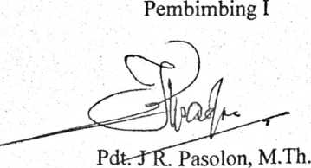
Pembimbing II


Judul Skripsi  Sub Judul | : PAK dalam Keluarga  : Suatu Tinjauan Teologis Praktis tentang Peran Orang Tua
y | Terhadap Minat Belajar PAK Siswa di Sekolah Dasar Negeri  199 Mappa' Kecamatan Bonggakaradeng.
Dipersiapkan Oleh  Dosen Pembimbing | : Naomi Pandung  : J R. Pasolon, M.Th  Mery Toban,S.Th

Telah dipertahankan oleh penulisnya di hadapan penguji sarjana (SI) Sekolah Tinggi
Agama Kristen Negeri ( STAKN ) Toraja.
Rantepao, September 2009
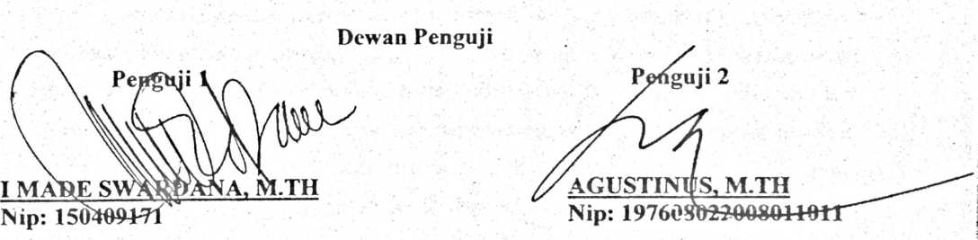
Panitia Ujian
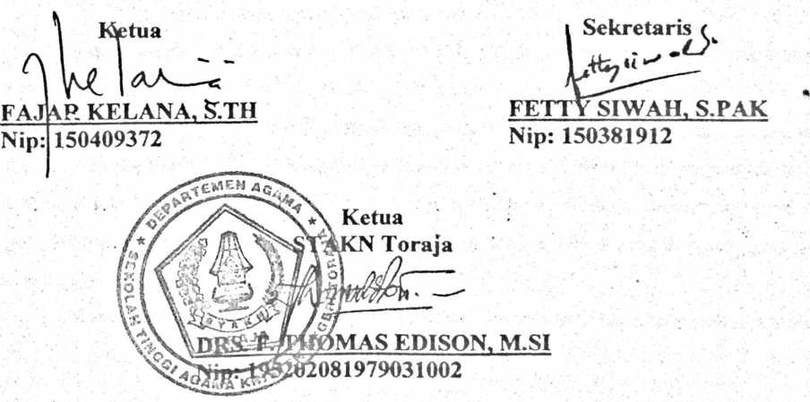

ABSTRAK
Membangun masa depan anak dalam satu keluarga, sangat dibutuhkan peran serta orang
tua memfasilitasi, memenuhi kebutuhan anak, memotivasi, membimbing dan mengarahkan anak
dalam proses menemukan jati dirinya, dan salah satu unsur yang sangat penting dalam proses
penemuan jati diri adalah melalui Pendidikan Agama Kristen.
Skripsi ini diberi judul Pendidikan Agama Kristen dalam Keluarga: Suatu
Tinjauan Teologis Praktis tentang Peran Orang Tua terhadap Peningkatan Minat Belajar
PAK Siswa di Sekolah Dasar Negeri 199 Mappa'Kecamatan Bonggakaradeng.
Keluarga sebagai unit terkecil dalam masyarakat secara teologi Kristen bertanggung
jawab untuk kelangsungan pertumbuhan dan perkembangan anak-anaknya atau anggota
keluarganya. Nilai yang harus hidup keluarga harus dikawal dan diatur oleh Firman
Tuhan.
Judul ini terinspirasi dari pengamatan penulis di lingkungan masyarakat
Buakayu, di mana ada sebagian besar anak yang begitu santun dalam bergaul, pintar dan
menaruh minat yang besar pada pelajaran PAK, dan sebagian kecil siswa kurang
berminat belajar PAK dan cenderung acuh tak acuh terhadap PAK. Hal ini sempat
mengusik penulis sehingga timbul keinginan untuk menuangkan di dalam satu tulisan.
Di dalam skripsi ini dibahas tugas, peran orang tua melaksanakan PAK, mendorong dan
beijuang meningkatkan minat anak-anak dalam belajar PAK, tujuan serta hakekat PAK
itu sendiri.
Untuk menjawab permasalahan yang pertama. Sejauhmana/seberapa besar
pengaruh peran orang tua terhadap minat belajar PAK di SDN Nomor 199 Mappa\
Penulis memahami bahwa di dalam keluarga yang berusaha menghayati dan
menerapkan PAK akan meningkatkan minat anak-anak belajar PAK di sekolah. Melalui
PAK dalam keluarga, orang tua beijuang menumbuhkembangkan sikap hidup anak-
anaknya, dan melalui sikap hati yang positif akan membawa anak pada pengalaman
nyata bahwa mereka adalah pribadi yang sangat berharga di mata keluarga dan di mata
Tuhan.
Penelitian membuktikan bahwa peranan orang tua berpengaruh bagi minat anak
belajar PAK di sekolah, di mana pada umumnya siswa berpendapat bahwa mereka
senang belajar PAK karena dialami, dibimbing dan dicontohkan orang tua mereka
dalam keluarga.
Penulis memulai proses penelitian ini dari bulan November 2008 sampai dengan
awal bulan Maret 2009 di 4 RT di lembang Buakayu.
Penulis menyimpulkan bahwa sikap dan perlakuan yang dialami anak dalam
keluarga, akan membentuk anak; sehingga eksistensi anak di luar akan menampilkan
apa dan siapa, serta bagaimana orang tuanya membesarkan, mendampingi, dan
membimbingnya.
Penulis

